Pockies lanceert Mayeau de Naise: een haute-cuisineversie van mayonaise, ontwikkeld met Zaanse
Amsterdam, 22 december - In een gedurfde samensmelting van comfort en couture presenteert Pockies Mayeau de Naise: een pittige knoflookmayonaise, gebracht met de allure van haute couture. Mayeau de Naise is een concept en creatie van Pockies en wordt met ambachtelijk vakmanschap vervaardigd door Van Wijngaarden’s Zaanse Mayonaise.

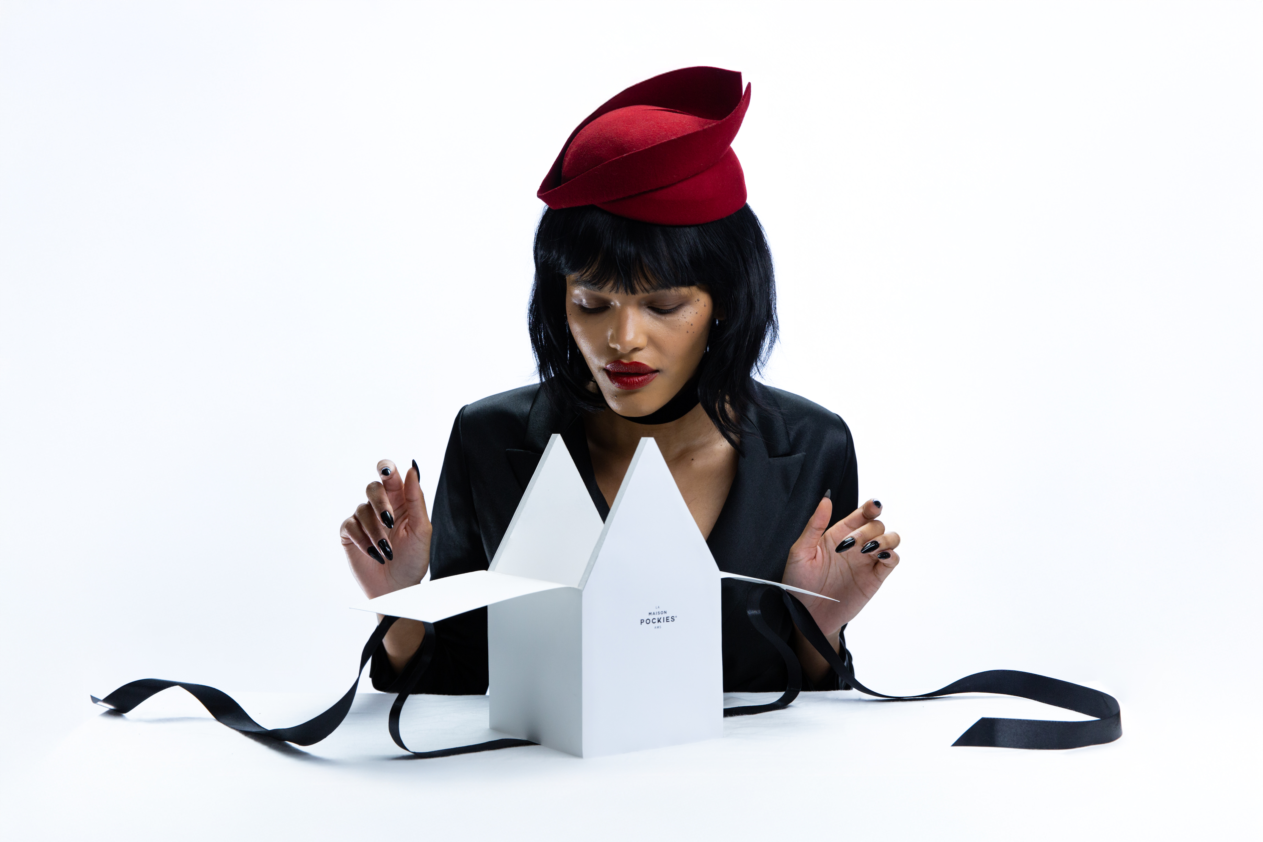

Met
Mayeau de Naise
breidt Pockies zijn merkwereld verder uit, waarin kleding, comfort en lifestyle samenkomen. Volgens de oprichters van Pockies vormt de mayonaise een logisch verlengstuk van die visie: een eigentijdse interpretatie van comfort food. Voor deze lancering wordt de mayonaise gepositioneerd als een geurcreatie uit de haute parfumerie, waarbij Pockies zich tijdelijk presenteert onder de naam La Maison Pockies, een verwijzing naar klassieke Franse modehuizen.
De campagne wordt ondersteund door een stijlvol geproduceerde video, geregisseerd door Suzanne Koopstra. Model Ami Keita speelt hierin de hoofdrol, gestyled door Benjamin Aerst. Het gehele beeld verwijst bewust naar klassieke parfumreclames, waarbij verfijnde esthetiek wordt gecombineerd met subtiele ironie.

Samenkomst van werelden

Verpakt in een minimalistische, elegante tube roept
Mayeau de Naise
associaties op van marmeren salons en kaarsverlichte soirées, terwijl het tegelijkertijd trouw blijft aan het vertrouwde karakter van de geliefde Nederlandse mayonaise van Zaanse. De verpakking is afgewerkt met de iconische rode dop, ditmaal gecombineerd met een goudkleurig Zaanse-logo.
De productie van de mayonaise is in handen van Zaanse, een naam die synoniem staat voor Nederlandse mayonaisetraditie en kwaliteit. Het concept, de branding en de campagne zijn een typisch voorbeeld van hoe Pockies alledaagse producten verheft tot een cultureel statement.
Mayeau de Naise
wordt in beperkte oplage uitgebracht en is vooralsnog uitsltuitend te verkrijgen via de webshop van Pockies en in een aantal geselecteerde fashion retailers.
Extra content is beschikbaar via
deze link
.

Over Pockies en Zaanse

Pockies is een Amsterdams comfort- en loungewearmerk, bekend om zijn boxer shorts met zakken en de filosofie die zij “Couch Couture” noemen: een ode aan comfort, zelfrelativering en het vieren van het alledaagse.

Zaanse is een iconische Nederlandse mayonaisemaker met een rijke historie en staat bekend om zijn ambachtelijke kwaliteit en herkenbare smaak. Het merk, onderdeel van Van Wijngaarden, heeft zich door de jaren heen ontwikkeld tot een vaste waarde in de Nederlandse keuken en is synoniem geworden met betrouwbaarheid, traditie en vakmanschap in mayonaise.

Over: Pockies
Pockies begon in 2015 als een grap onder vrienden toen ze de allereerste boxershort met zakken maakten. Boven alle verwachtingen verkocht de eerste partij ondergoed binnen de kortste keren en legden zo de basis om hun merk op te bouwen rond hun visie voor Couch Couture. Pyjama's, joggers, t-shirts, dikke sokken en nog veel meer volgden en ze hebben het hun persoonlijke levensdoel gemaakt om comfort over de hele planeet te verspreiden.

Newsroom
Bekijk het volledige persbericht inclusief meer foto's en video's in onze Newsroom.
Bekijk het volledige persbericht
Bekijk alle voorgaande persberichten

Contact informatie
Naam: Karel Bosman
E-mail: karel@pockies.com
Telefoonnummer: 0645810570

